
骨シンチ検査をお受けになる方へ

氏名 様
予約日時 年 月 日 時 分
予約時間の２０分前までに総合受付①[初診・再診受付]へお越しください。
骨シンチ検査とは？
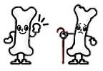
骨の組織に集まる性質の放射性医薬品（^{99m}Tc-HMDP，MDP）を注射し、それから出る放射線をガンマカメラで撮像することにより、全身の骨の様子を見ます。薬は骨の代謝や反応が盛んな部分に集まるので、がんの骨転移、外傷等による微小骨折、骨粗しょう症による骨折の早期発見など、エックス線検査では分かりにくい様々な骨の状態を詳しく調べることができます。
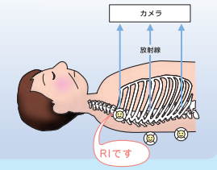

注意事項！（必ずお読みください。）
〇 食事は通常通りお召し上がりください。
〇 検査前の制限は特にありません。
〇 薬を注射してから撮影まで待ち時間が必要になります。
（骨に薬が充分集まるまでお待ちいただきます。）
〇 検査に来られない場合は前日までに必ずご連絡ください。
NHOまつもと医療センター： 0263-58-4567

必要な書類について
検査当日下記の書類をお持ちになり来院してください。

  - 主治医から渡された紹介状（診療情報提供書）
  - マイナ保険証または保険証、医療受給者証
  - まつもと医療センターへの受診歴が有りの場合は診察券
検査当日の流れ

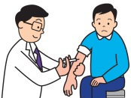

10分ほどかかります
お薬を注射します。

待ち時間 （昼食等お召し上がりください。）



撮影直前にトイレに行って排尿していただきます。
（膀胱内に薬が残っていると正確な写真が撮れないため、撮影直前に排尿していただきます。）

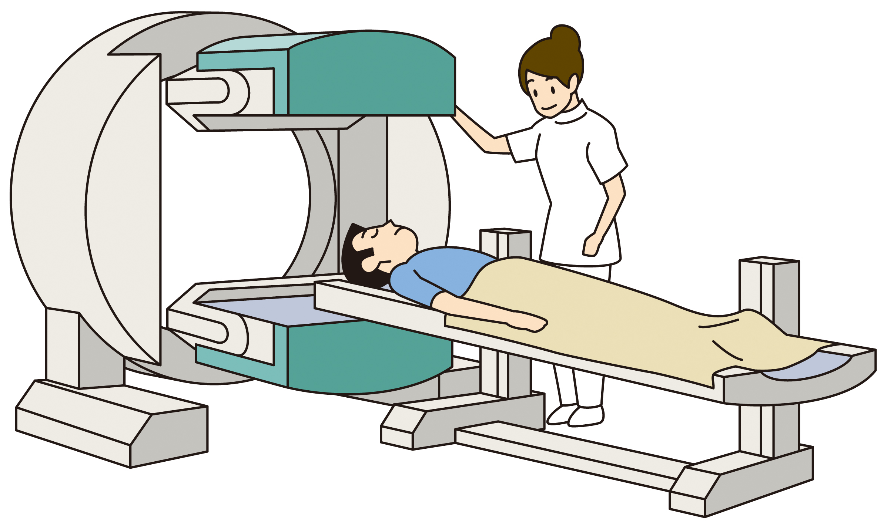
30分ほどかかります
撮影します。

検査終了です。お疲れ様でした。

検査予定時刻表
（検査の都合上多少時間が前後いたします。ご了承ください。）

 |  | 予約時間  （注射時刻） | 撮影開始時刻 | 終了予定時刻
該当する検査予約時間に ○をつけてください。 |  | 11：00 | 13：30 | 14：00
該当する検査予約時間に ○をつけてください。 |  | 11：00 | 14：00 | 14：30
該当する検査予約時間に ○をつけてください。 |  | 11：00 | 14：30 | 15：00
該当する検査予約時間に ○をつけてください。 |  | 11：00 | 15：00 | 15：30
該当する検査予約時間に ○をつけてください。 |  | 11：00 | 15：30 | 16：00

